Методические рекомендации для родителей по изучению лексической темы «РЫБЫ»

**Родителям рекомендуется:**

- рассказать ребенку о рыбах (речных, аквариумных)

- рассмотреть с ребенком иллюстрации разных рыб

- обратить внимание на особенности проживания, питания, строения и дыхания водных животных; на отличие от других животных.

***Рыбы – это животные, которые живут в воде, дышат жабрами, двигаются при помощи плавников и хвоста, тело их покрыто чешуёй. Обратите внимание малыша на части тела рыбки: голова, туловище, хвост, плавники, жабры.***

Поговорите об аквариумных рыбках, рассмотрите их на картинках и запомните 2-3 названия. Пусть малыш произносит вслед за вами новые слова и словосочетания: аквариум, аквариумные рыбки, водоросли; плавать, дышать, кормить; проворный, резвый.

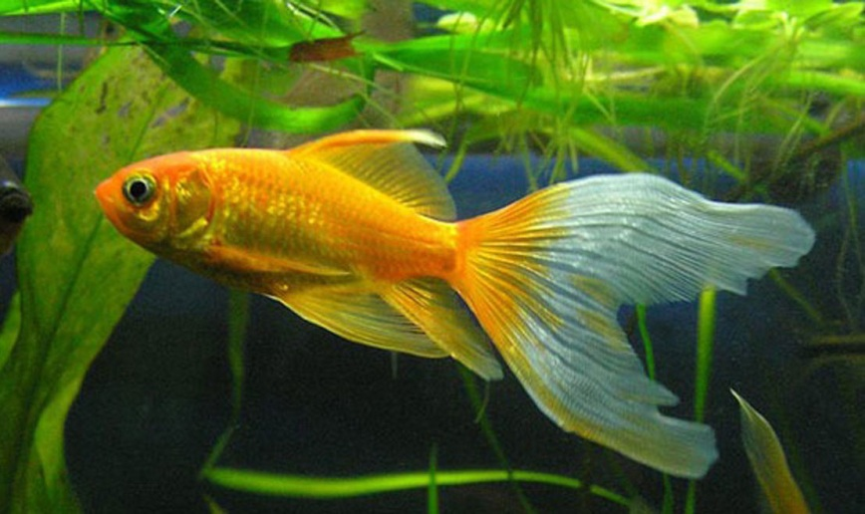

**Рыбка Комета**

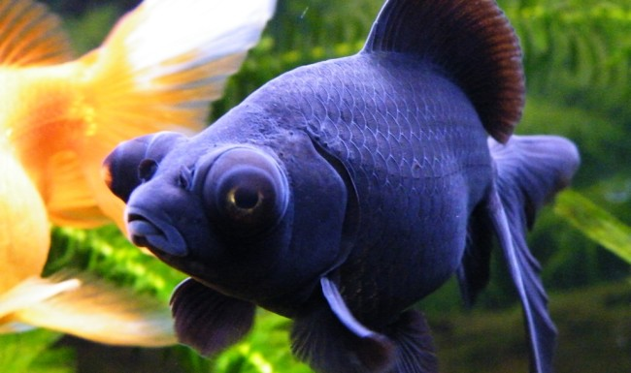

**Рыбка Телескоп**

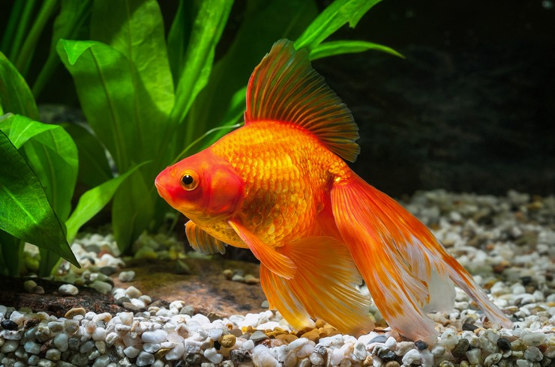

**Золотая рыбка**

Рассмотрите с ребенком изображения речных рыб. Запомните вместе с ним 3-4 названия. Опишите каждую рыбку, чем она отличается от других.

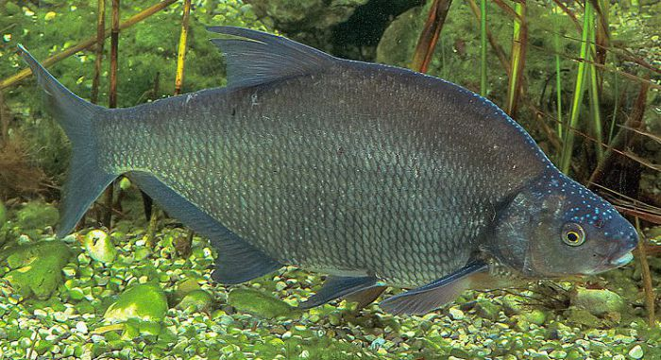

**Лещ**

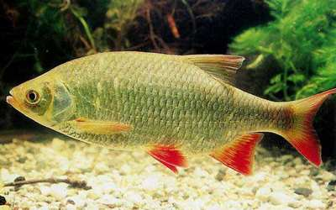

**Красноперка**

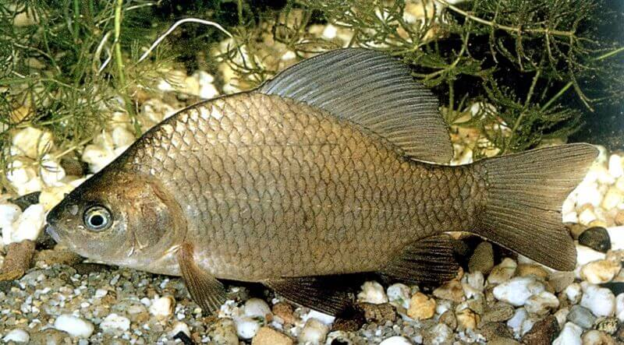

**Карась**

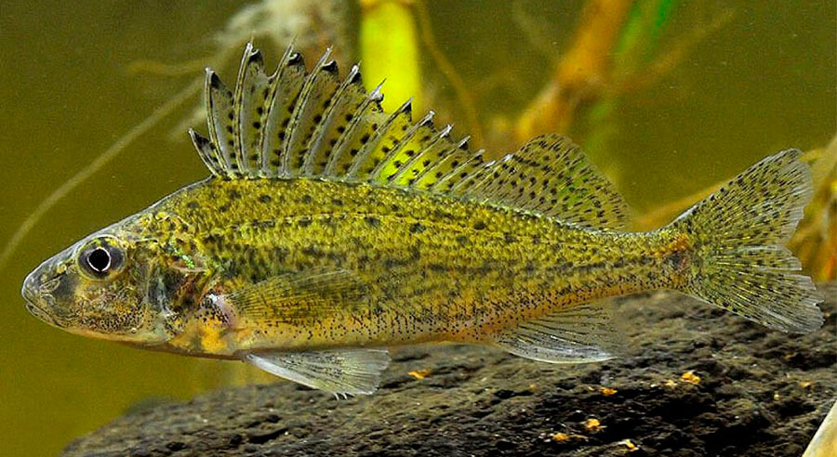

**Ёрш**

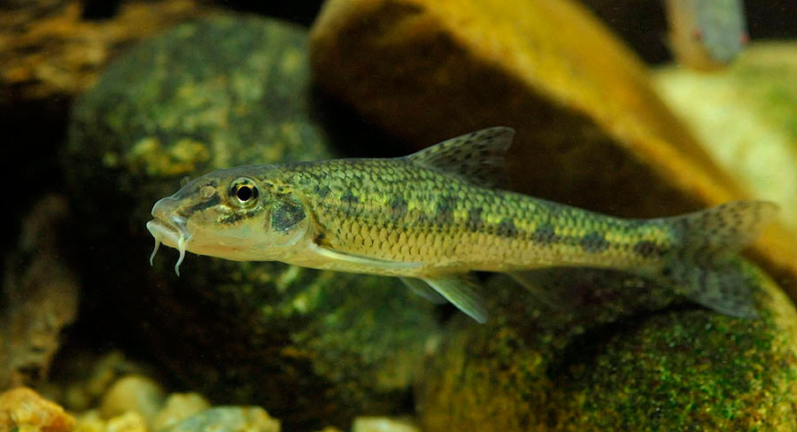

**Пескарь**

***Предложите ребенку отгадать загадки. Может быть, у малыша появится желание выучить ее и загадать друзьям или родным.***

Все желанья исполняет,

К нам из сказки приплывает

Рыбка родом из Китая.

Угадали? **(золотая)**

**\*\*\***

Он колючий, но не ёж,

А речная рыба… **(ёрш)**

***Предложите малышу раскрасить аквариум с рыбками. Окажите ему необходимую помощь.***

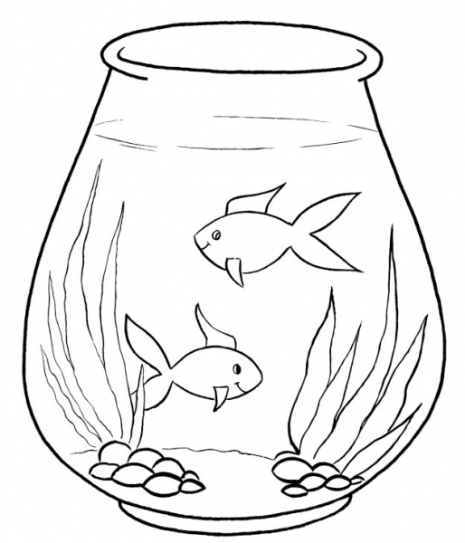

***Поиграйте с ребенком в игры:***

**Дидактическая игра «Разные рыбки»**

- Посмотрите, сколько рыбок плавает в аквариуме? Много рыбок. Покажите больших рыбок. Маленьких. Синих. Красных. Зеленых. Желтых. Белых.

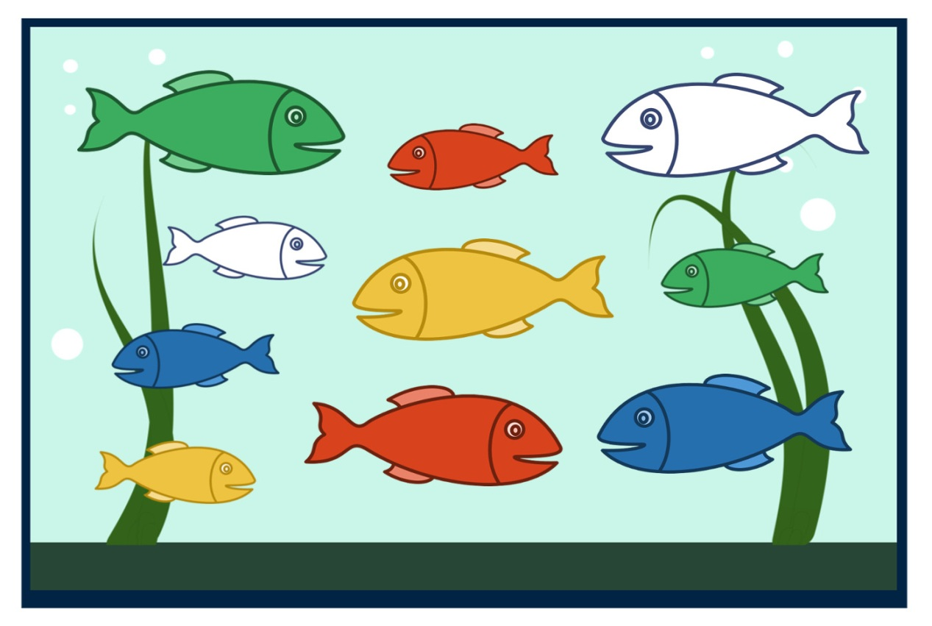

***Пальчиковая игра «Рыбка»***

Рыбка плавает в водице.  
Рыбке весело играть.  
(Две ладошки вместе изображают плавательные движения)

Рыбка, рыбка, озорница,  
Мы хотим тебя поймать.  
(Ладони поочередно сжимаются в кулак)

Рыбка спинку изогнула,  
Крошку хлебную взяла.  
(Хватательные движения щепоткой)

Рыбка хвостиком вильнула,  
Быстро-быстро уплыла.  
(Помахать рукой)

***Веселые физкультминутки***

**Физкультминутка Море волнуется**

Море волнуется — раз! (Шагаем на месте.)  
Море волнуется — два! (Наклоны туловища влево-вправо.)  
Море волнуется — три! (Повороты туловища влево-вправо.)  
Морская фигура, на месте замри! (Присели.)

**Физминутка «Море»**

Море очень широко, (Дети широко разводят руки в сторону.)  
Море очень глубоко. (Приседают, коснувшись руками пола.)  
Рыбки там живут, друзья, (Выполняют движение «Рыбка».)  
А вот воду пить — нельзя. (Разводят руки в сторону, приподняв плечи.)

**Морской мир**

В море бурном, море синем  
Быстро плавают дельфины. (кистью руки плавные движения)  
Не пугает их волна  
Рядом плещется она. (потирание ладошек)  
Проплывает мимо кит и дельфинам говорит: (ходьба гуськом)  
Вы дельфины не шумите,  
Рыбку быструю ловите:  
Раз, два, три, четыре, пять -(ходьба с хлопками в ладоши)  
Нужно рыбкам уплывать. (кисти рук в замок внутрь и наружу)  
Рыбки плавали, плескались (движения руками)  
В прохладной морской воде.  
То погружаются, то сплывают, (приседания)  
То зароются в песке. (дети ложатся на коврик)

***Почитайте детям:***

Н.Носов «Карасик»

Е.Пермяк «Первая рыбка»

Л.Н. Толстой «Акула»

А. С. Пушкин «Сказка о золотой рыбке»

И. Токмакова «Где спит рыбка»

рус. нар. сказка «По щучьему велению»

**Хорошего настроения!**

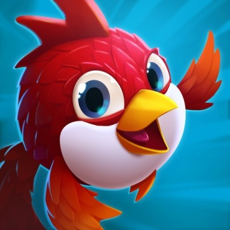

**До новых встреч!**